Universidad Tecnológica de Panamá

Facultad de Ingeniería de Sistemas Computacionales

Licenciatura en Ingeniería de Sistemas de Información

Sistemas de Base de Datos II

Laboratorio No. 2

Facilitador:

Ing. Henry Lezcano

Nombre:

Milagros Aguilar

Cédula:

3-740-771

Grupo:

1IF131

II Semestre, 2020

**Proceso para crear un usuario**

Primero establecemos el usuario administrador sys que nos permita ingresar al SQL CMD.

* Abrir un ventana de DOS
* Escriba sqlplus sys as sysdba

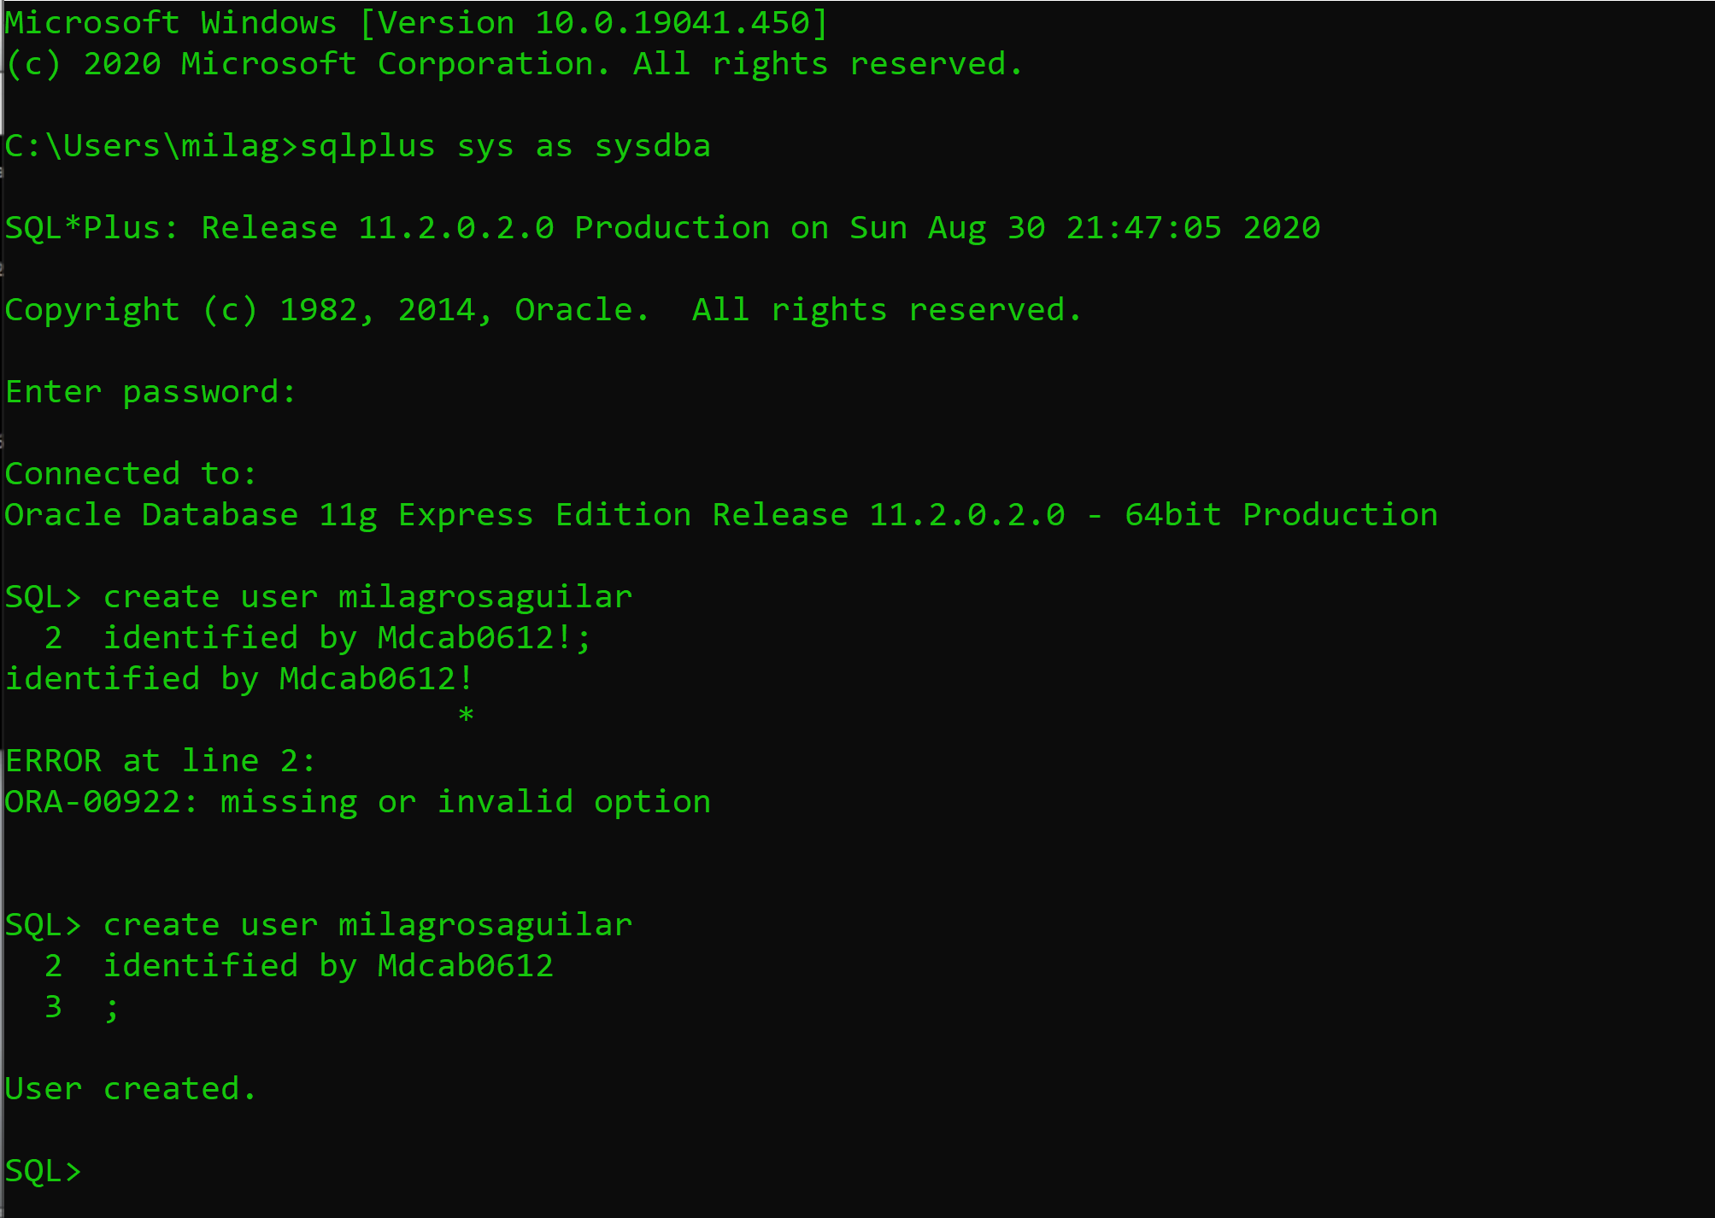

* Establecer la contraseña para el usuario sys
* Si estas son correctas ingresara a la ventana SQL>

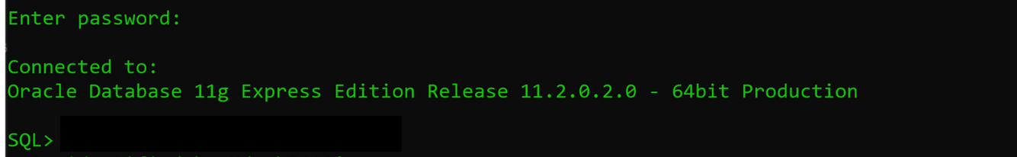

* Para crear nuestro propio usuario luego escribimos
* SQL> create user julio
* Identified by julio2020



* Default tablespace users; esta línea es opcional
* Create user julio se crea un user identificado por kevin
* Identified by julio2020crea el password del usuario creado

Con estas instrucciones se crean los usuarios pero no tenemos privilegios que permitan tener acceso al servidor de base de datos.

**Para crear privilegio de conexión al usuario** luego escribimos:

* SQL> Grant connect to julio;

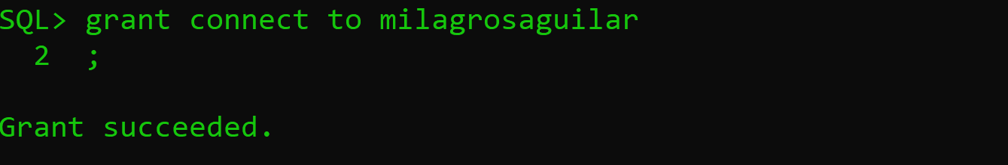

Tenemos conexión al servidor de base de datos, no tenemos ningún privilegio , es decir no podremos crear ningún tabla, funciones, procedimientos, almacenados, índices, vistas, etc.

**Para crear privilegio para objetos de Base de datos al usuario** escribimos:

* SQL> Grant resource to julio;

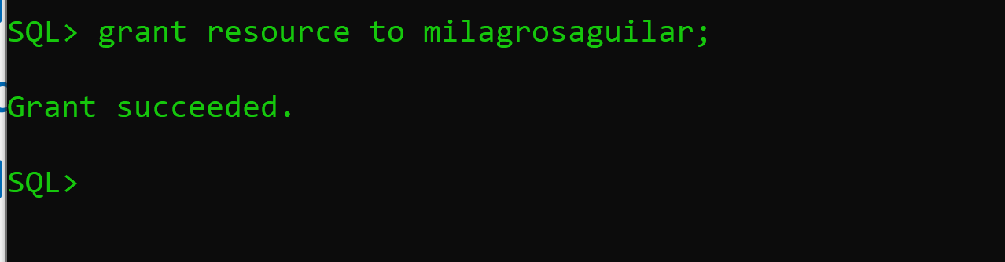

Tenemos privilegios al servidor de base de datos para que podremos crear tabla, funciones, procedimientos, almacenados, índices, vistas, etc.

**Para para verificar la cuenta** podremos hacerlo de la siguiente forma:

* SQL> disc;

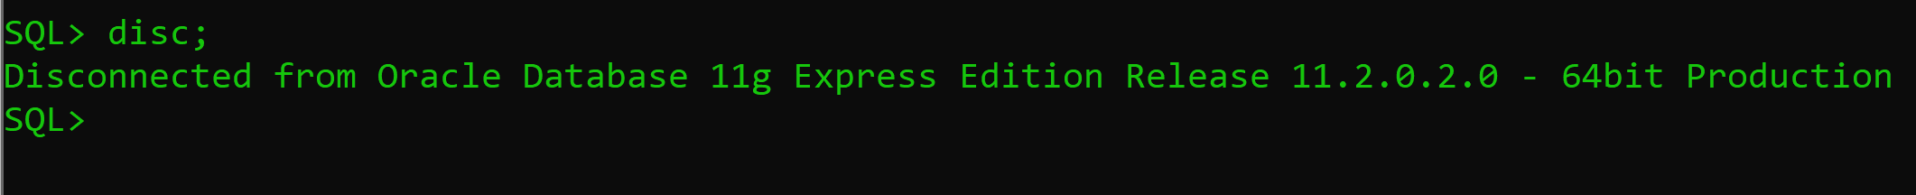

* SQL> conn julio
* Introduzca la contraseña julio2020
* Conectado



Si queremos **ver los usuario de nuestra Base de Datos** tendrá que escribir:

* SQL> Select*from all_users;

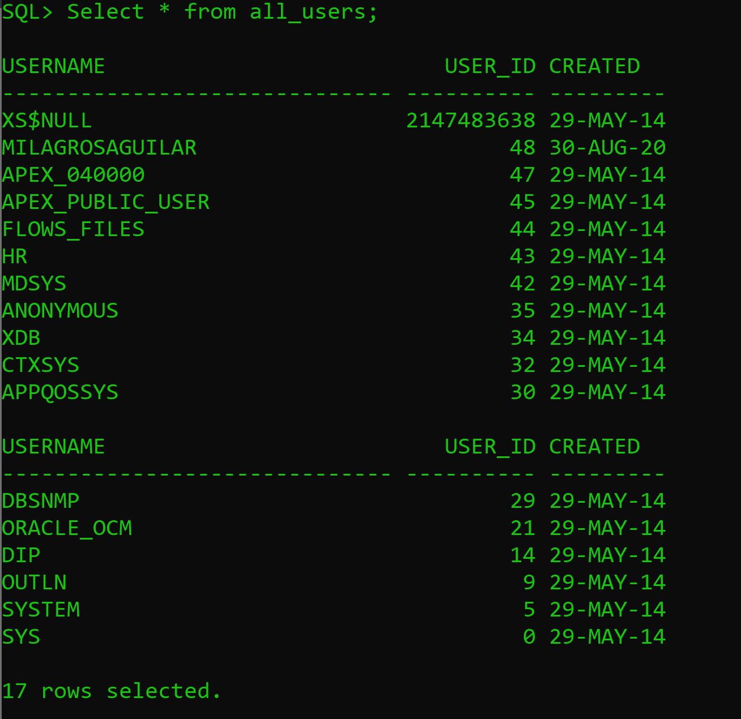

**Crear tablas**

Después de haber creado el usuario con los privilegios correspondiente de la clase anterior:

Debemos crear una tabla

* create table TABLA (item1 tipo_de_dato, intem2 tipo_de_dato, etc )
* Insert into TABLA (item1, item2, etc) values ( valor1, valor2, etc)

CREATE TABLE PRODUCTOS (

numeroproducto number primary key,

descriproducto varchar2(10)

);

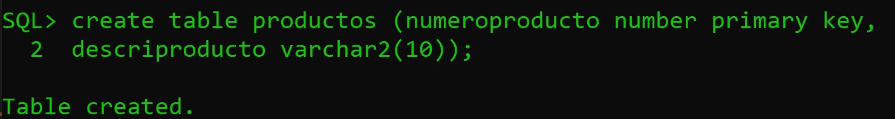

Desde la pantalla de comando crear la siguiente tabla empleados con la siguiente información: número empleado, nombre, apellido, fecha de nacimiento,salario mensual.

Tipo de datos que podría usar: NUMBER, VARCHAR, DATE

Insertar por lo menos dos registros de empleados.

* CREATE TABLE EMPLEADOS (
* numero_e number primary key,
* nombre varchar2(25),
* apellido varchar2(25),
* fecha_n date,
* salario_m number
* );



* INSERT INTO EMPLEADOS VALUES (1, ‘JUAN’, ‘ROBLES’, ‘’, 2000);

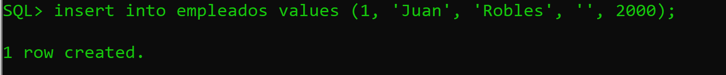

* INSERT INTO EMPLEADOS VALUES (1, ‘CARLOS’, ‘ROBLES’, TO_DATE(‘05/10/2000','DD/MM/YYYY'), 1000);

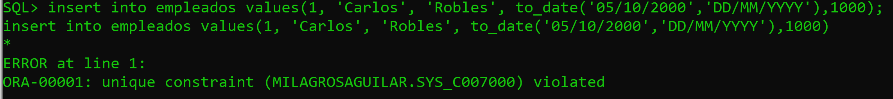

Aparece un error debido a que el número de empleado ‘1’ ya ha sido utilizado y no puede repetirse por ser la primary key, por lo tanto cambio el número a ‘2’.

